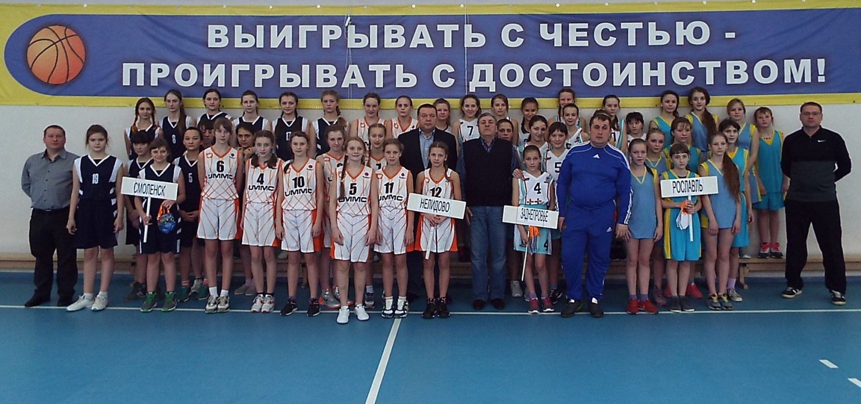

ТУРНИР ПО БАСКЕТБОЛУ ПАМЯТИ ГЕРОЯ РОССИИ
АНДРЕЯ АЛЕКСАНДРОВИЧА ПАНОВА

На территории Заднепровского района города Смоленска состоялся открытый турнир по баскетболу, посвященный памяти Героя России Андрея Панова.
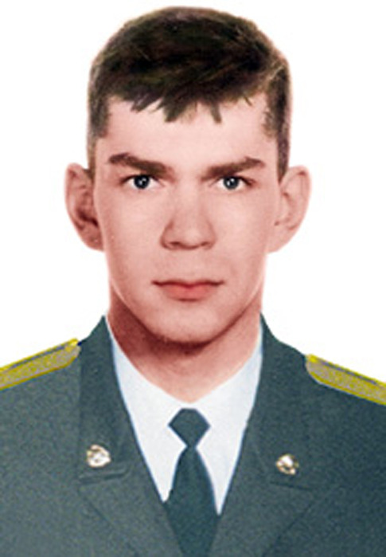
Соревнования, организованные Администрацией Заднепровского района города Смоленска совместно с комитетом по физической культуре и спорту Администрации города Смоленска, проводятся уже 5 лет. Почетными гостями на церемонии открытия турнира стали Сергей Геннадьевич Фомин - член технической Комиссии ФИБА-Европа, судья международной категории по баскетболу, председатель судейского комитета РФБ, советник Губернатора Смоленской области по гуманитарным вопросам, президент Федерации баскетбола Смоленской области, Юрий Степанович Попов – депутат Смоленского городского Совета, почетный гражданин города Смоленска, заслуженный учитель России, Алексей Викторович Панов - брат Героя России Андрея Панова.
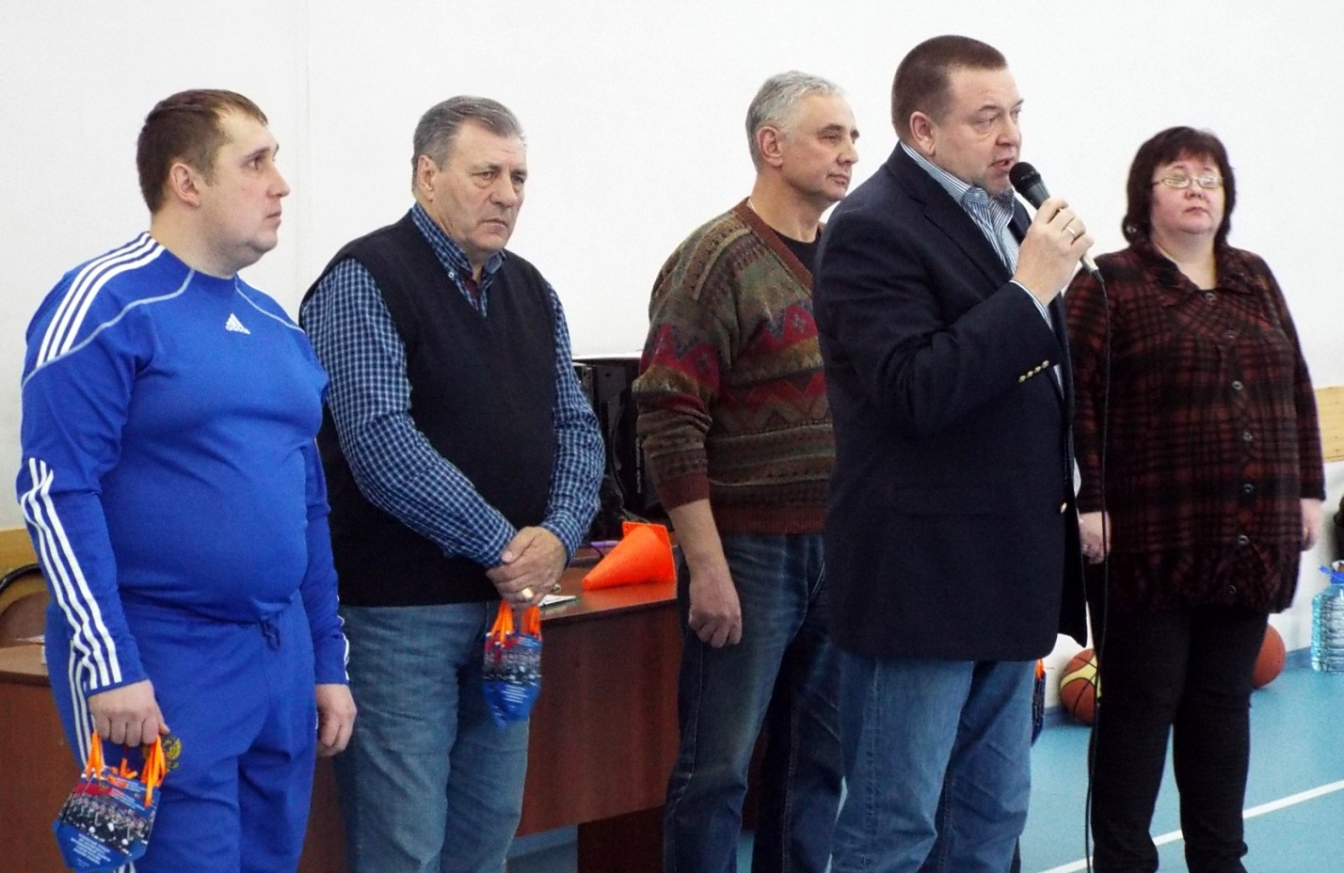
Ежегодно турнир собирает команды из разных городов. В этот раз состязания собрали 5 команд из Тверской области (г. Нелидово), Смоленской области (г. Рославль, г. Ельня, г. Смоленск).
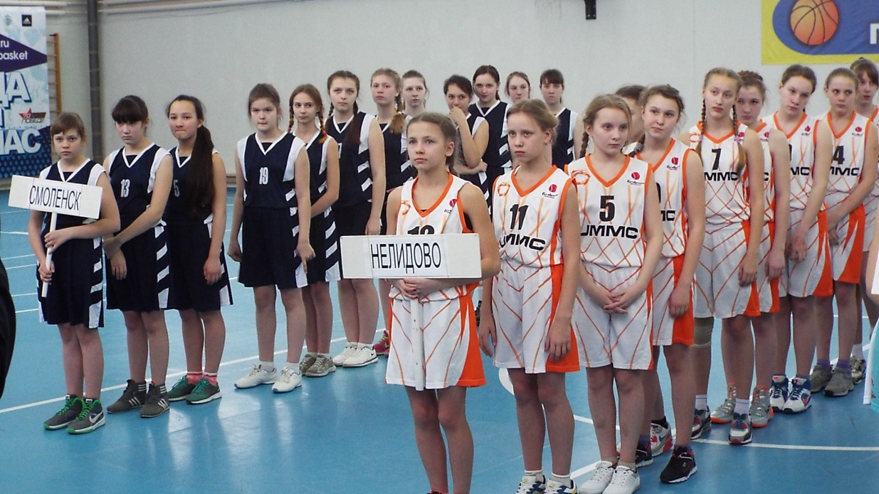

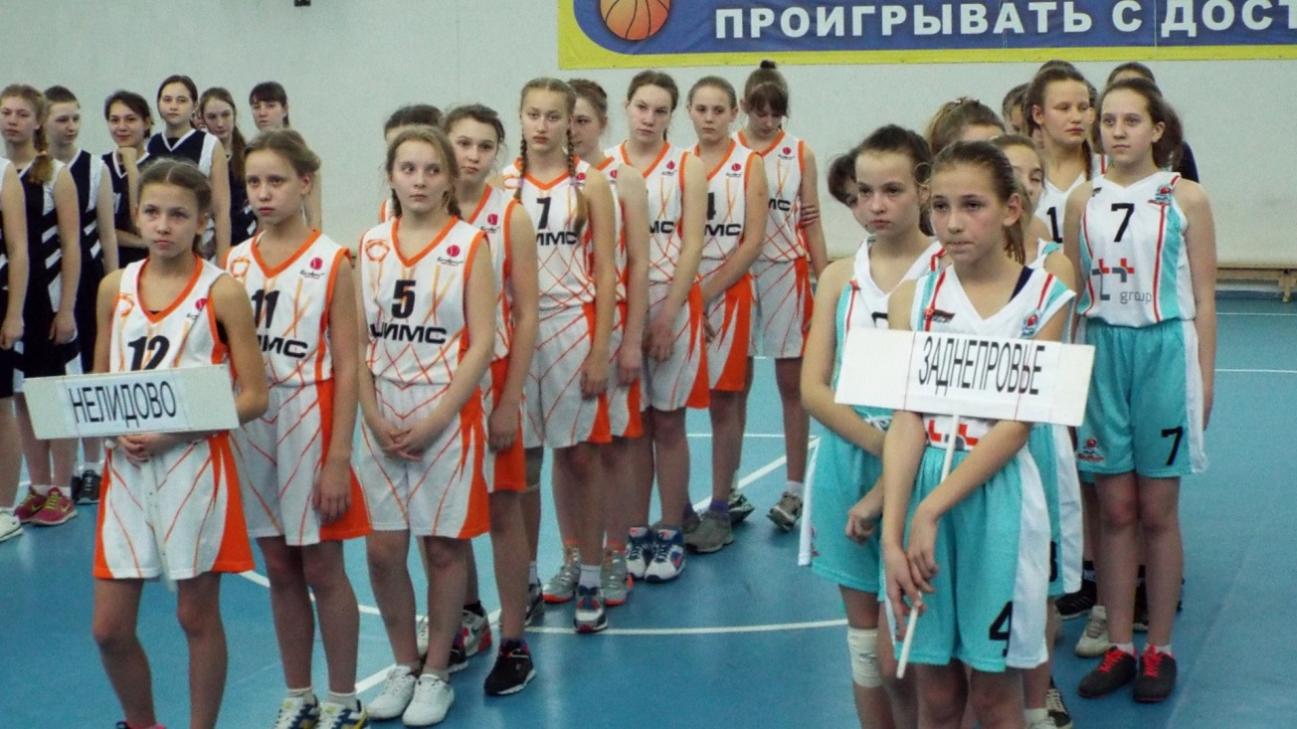

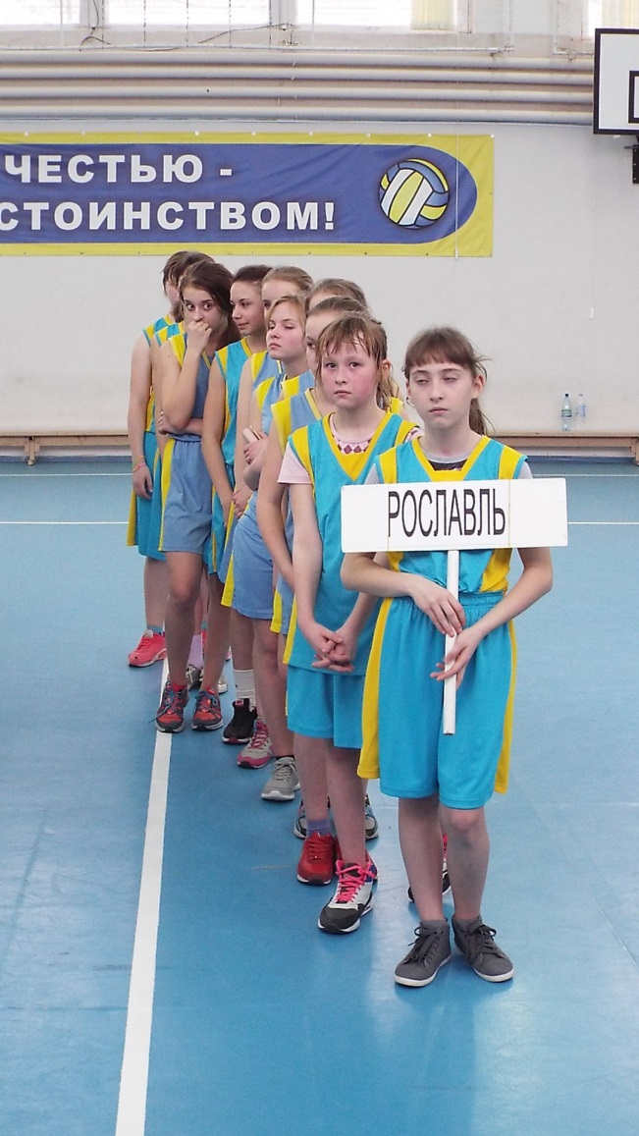
На протяжении трех дней соперники сражались за звание сильнейшей команды. Безоговорочным лидером оказалась команда г. Нелидово, которая с легкостью одержала победу. Почетное второе место заняла команда города Смоленска. Третье место завоевала команда «Заднепровье» (г. Смоленск).
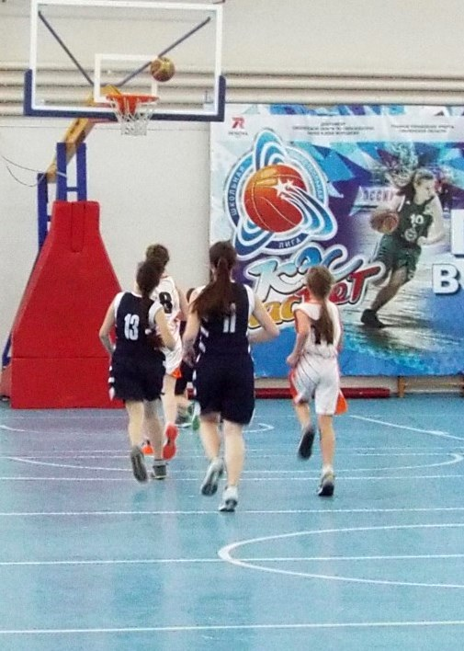

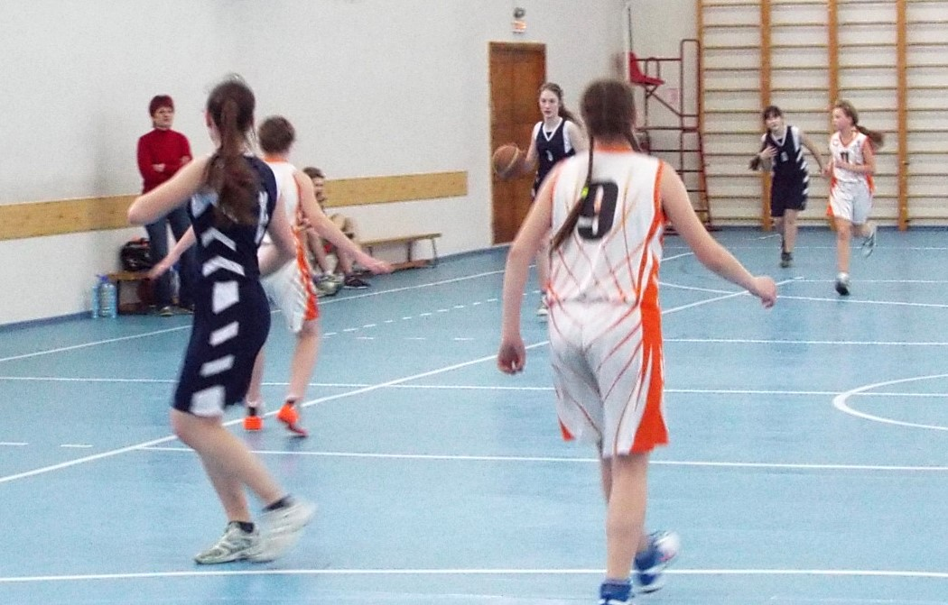

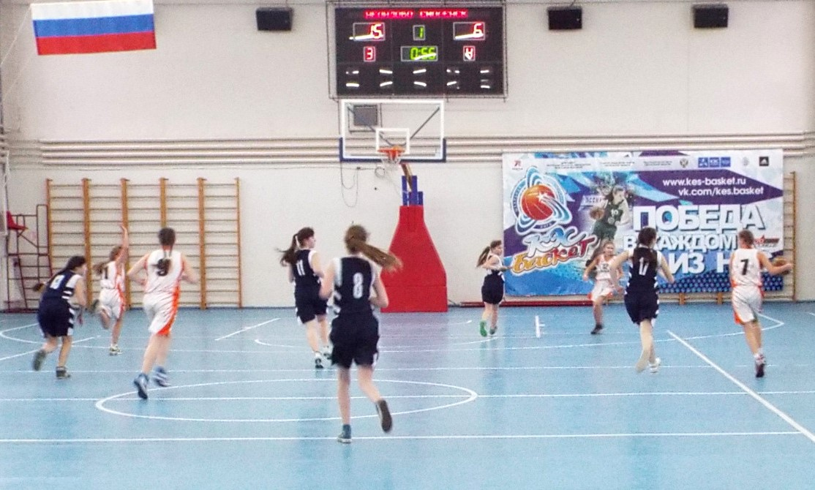

В настоящее время наиболее актуальным остается патриотическое воспитание подрастающего поколения. Очень важно, чтобы школьники гордились своим городом, Отчизной, чтили память героев, отдавших жизнь за Родину.

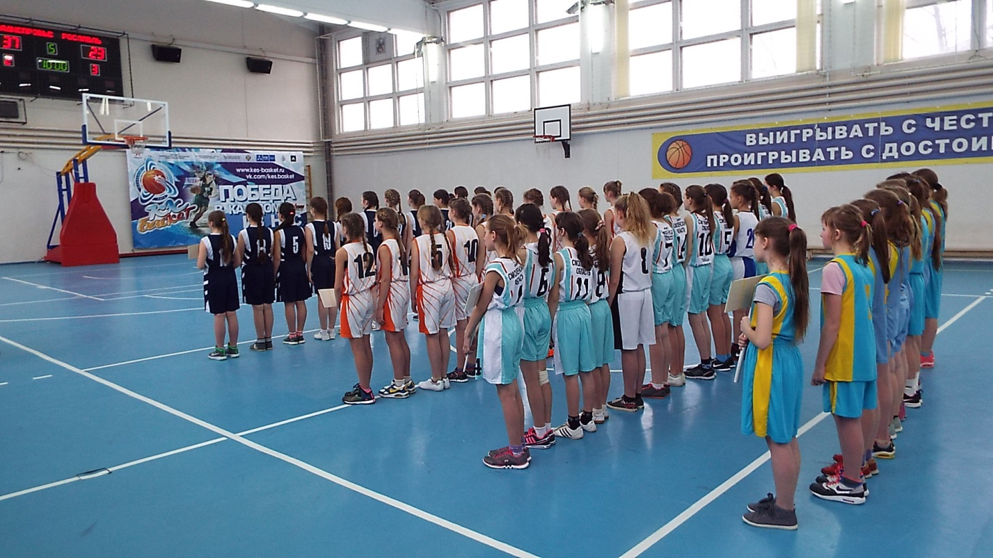
От всей души благодарим команды – участницы турнира.

